SDD

System

Design

Document

FormAct

|  |  |
| --- | --- |
| Riferimento | FRM_SDD_v1.3 |
| Versione | 1.3 |
| Data | 13/01/2022 |
| Destinatario | Prof.ssa F. Ferrucci |
| Presentato da | Team I-Basher |
| Approvato da |  |

RevisionHistory

|  |  |  |  |
| --- | --- | --- | --- |
| **Data** | **Versione** | **Descrizione** | **Autori** |
| 20/12/2021 | 0.1 | Prima stesura | Tutti |
| 23/12/2021 | 0.2 | Aggiunta dei Design Goals | Domenico Anzalone |
| 23/12/2021 | 0.3 | Aggiunta architettura sistema proposto e divisione in sottosistemi | Gianluca Scisciolo |
| 27/12/2021 | 0.4 | Aggiunta gestione dati persistenti e schema ER del db | Fabio Picariello |
| 03/01/2022 | 0.5 | Modifica dizionario dei dati | Fabio Picariello |
| 07/01/2022 | 0.6 | Modifica design goals | Fabio Picariello |
| 07/01/2022 | 0.7 | Aggiunta controllo degli accessi / controllo globale del sistema / condizioni limite | Anzalone Domenico |
| 10/01/2021 | 0.8 | Aggiunti servizi dei sottosistemi | Gianluca Scisciolo |
| 11/01/2022 | 0.9 | Revisione e correzione | Tutti |
| 06/02/2022 | 1.1 | Modifica aspetto dipendenze tra sottosistemi | Gianluca Scisciolo |
| 08/02/2022 | 1.2 | Modifica aspetto diagramma architetturale | Gianluca Scisciolo |
| 10/02/2022 | 1.3 | Aggiunta singoli sottosistemi | Gianluca Scisciolo |

Sommario

1. Introduzione
   1. Scopo del sistema
   2. Obiettivi di Design ( Design Goals)
   3. Definizioni, acronimi e abbreviazioni
   4. Organizzazione del documento
2. Architettura del sistema corrente
3. Architettura del sistema proposto
   1. Panoramica
   2. Decomposizione in sottosistemi
   3. Mapping hardware/software
   4. Gestione dei dati persistenti
   5. Controllo degli accessi e sicurezza
   6. Controllo globale del software
   7. Condizioni limite
4. Servizi dei sottosistemi
5. Glossario

1 Introduzione

**1.1 Scopo del sistema**

FormAct si propone di fornire un insieme di insegnamenti nel campo delle discipline tecnologiche informatiche.

Gli insegnamenti proposti prendono il nome di percorsi formativi. Il sistema offre vari percorsi formativi prestabiliti dal sistema.

Ogni percorso formativo è insegnato da un formatore ad uno o più studenti, quindi le lezioni sono individuali e sono svolte a distanza.

Un formatore interessato ad insegnare potrà insegnare un percorso formativo di un’area affine al suo ambito disciplinare.

La piattaforma può essere gestita da più amministratori.

Gli amministratori si occupano principalmente di:

- visualizzare gli utenti;

- visualizzare i dati anagrafici di tutti gli utenti;

- visualizzare i percorsi formativi in cui si è iscritto uno studente;

- visualizzare tutti i percorsi formativi;

- visualizzare le valutazioni di un formatore;

- disiscrivere un utente.

Tutti gli utenti possono inoltre modificare il proprio profilo.

Un formatore, oltre a creare un percorso formativo, può decidere di:

- visualizzare tutti i suoi percorsi formativi;

- visualizzare la scheda dei percorsi formativi;

- eliminare i suoi percorsi formativi;

Uno studente può:

- cercare un percorso formativo;

- ottenere un piano formativo personalizzato adatto alle sue esigenze insieme a dei percorsi formativi consigliati con l’ausilio di un modulo di intelligenza artificiale;

- iscriversi ad un percorso formativo;

- valutare un formatore;

- disiscriversi da un percorso formativo.

**1.2 Design Goals**

Nella presente sezione si andranno a presentare i Design Goals, ovvero le qualità sulle quali il sistema deve essere focalizzato, formalizzati esplicitamente così che qualsiasi importante decisione di design può essere fatta consistentemente seguendo lo stesso insieme di design goal.

Seguendo le linee guida del libro Bernd Bruegge – Object Oriented Software Engineering i design goal sono stati suddivisi nelle seguenti categorie:

• **Performance:** includono i requisiti di spazio e velocità imposti sul sistema.

• **Dependability:** determinano quanto sforzo deve essere speso per minimizzare i fallimenti del

sistema (crash, falle di sicurezza) e le loro conseguenze.

• **Maintenance:** determina quanto sforzo è necessario per modificare il sistema dopo il suo rilascio.

•**End User:** includono qualità che sono desiderabili dal punto di vista dell’utente, ma che non sono state coperte dai criteri di Performance e Dependability.

Ciascun design goal è descritto da:

• **Rank**, che ne specifica un valore di priorità compreso tra 1 e 16 (1 massima e 16 minima).

• **ID Design Goal**, un identificatore univoco e un nome esplicativo.

• **Descrizione**, una descrizione del design goal.

• **Categoria**, ovvero la categoria di appartenenza del design goal.

• **RNF di origine**, ovvero il requisito non funzionale che lo ha generato

**Design Goals**

|  |  |  |  |  |
| --- | --- | --- | --- | --- |
| **ID Design Goal** | **Rank** | **Descrizione** | **Categoria** | **RNF di origine** |
| **DG_1**  **Facilità di utilizzo** | 3 | Il Sistema deve fornire interfacce utente minimali nei colori e nello stile ed intuitive, incrementando così la facilità di utilizzo anche per un’utenza meno esperta. | End User | RNF_U_1  RNF_U_2  RNF_U_3 |
| **DG_2 Pagamento sicuro** | 1 | Il Sistema deve fornire il miglior metodo di autenticazione possibile per rendere i dati di un pagamento sicuri, attraverso l’inserimento dei dati di una carta di credito | Dependability | RNF_A_6 |
| **DG_3**  **Tempi di risposta veloci** | 4 | Il sistema deve garantire un tempo di risposta non superiore a 3 secondi per la maggior parte delle operazioni svolte dall’utenza, fatta eccezione per una ricerca di piano formativo personalizzato su misura per uno studente che può richiedere tempi di risposta non superiori a 4 secondi | Performance | RNF_P_1  RNF_IM_2 |
| **DG_4**  **Sicurezza dati sensibili** | 1 | Il Sistema deve garantire la massima sicurezza e riservatezza dei dati conservati, utilizzando protocolli di comunicazione sicuri, conservando in maniera sicura i dati persistenti, e assicurando la visualizzazione dei dati solo agli utenti che hanno diritto di accedervi. | Dependability | RNF_A_5 RNF_LE_1 |
| **DG_5**  **Gestione permessi** | 1 | Il sistema deve garantire ad ogni categoria di utente, le operazioni di cui ha diritto di accedervi. Operazioni concesse ad un formatore non possono essere accessibili ad un utente studente. | Dependability | RNF_A_4 |
| **DG_6**  **Comunicazione**  **eliminazione percorso formativo** | 1 | Il Sistema deve avvisare immediatamente ogni utente dell’eliminazione di un percorso formativo al quale sono iscritti, attraverso una notifica sulla piattaforma e tramite l’inoltro di una mail | End User | RNF_CO_1  [d.anzalone2@studenti.unisa.it](mailto:d.anzalone2@studenti.unisa.it) |
| **DG_7**  **Manutenibilità** | 7 | Il sistema deve essere facilmente manutenibile | Maintenance | RNF_S_1 |
| **DG_8**  **Estendibilità** | 10 | Il sistema deve prestarsi all’ esigenza di aggiunte di nuove funzionalità future | Maintenance | RNF_S_2 |
| **DG_ 9**  **Gestione utenza** | 1 | Il sistema deve mettere a disposizione di un utente “admin” la possibilità di poter gestire le utenze che partecipano al sito per lo scopo di controllo qualità dei servizi offerti | End user | RNF_GU_1 |
| **DG_10**  **Affidabilità delle operazioni** | 3 | Il sistema deve garantire che tutte le operazioni effettuate dagli utenti debbano concludersi con successo | Dependability | RNF_A_1 |
| **DG_11**  **Fallimento di sistema** | 5 | Il sistema deve identificare i possibili fault di sistema e deve poter notificare all’utente una soluzione | Dependability | RNF_A_2 |
| **DG_12**  **Disponibilità** | 10 | Il sistema deve garantire la massima disponibilità, permanentemente attivo 24 ore su 24, con un un indice di tollerabilità di 72 ore all’anno in downtime. | Dependability | RNF_P_2 |
| **DG_13**  **Quantità di dati** | 4 | Il sistema deve gestire un alto numero di utenza sarà necessario quindi un discreto utilizzo di memoria di archiviazione. | Performance | RNF_P_3 |
| **DG_14**  **Adattabilità dispositivi** | 3 | Il sistema deve garantire una struttura responsive cosicché da permettere il suo utilizzo per una vasta gamma di utenti | End User | RNF_P_4 |

**1.3 Definizioni, acronimi, e abbreviazioni**

Vengono riportati di seguito alcune definizioni presenti nel documento corrente:

**• Sottosistema:** un sottoinsieme dei servizi del dominio applicativo, formato da servizi legati da una relazione funzionale.

**• Design Goal:** le qualità sulle quali il sistema deve essere focalizzato.

**• Dati Persistenti:** dati che sopravvivono all'esecuzione del programma che li ha creati e che dunque vengono salvati.

**• Mapping Hardware/Software:** studio della connessione tra parti fisiche e logiche di cui si compongono il sistema.

**• SDD:** System Design Document.

**• RAD:** Requirements Analysis Document.

**1.4 Riferimenti**

Di seguito una lista di riferimenti ad altri documenti utili durante la lettura:

• Statement Of Work;

• Requirements Analysis Document;

• System Design Document;

• Object Design Document;

• Test Plan;

• Manuale utente;

**1.5 Organizzazione del documento**

Il presente documento di System Design consta di quattro sezioni:

**Introduzione:** Viene descritto in generale lo scopo del sistema, gli obiettivi di design che il sistema propone di raggiungere.

**Architettura software corrente:** Viene descritto lo stato attuale dell’architettura del software già presente.

**Architettura software proposta:** Viene descritto come il sistema sarà definito e partizionato in sottosistemi, il loro mapping Hardware/Software, la gestione dei dati persistenti. Verranno poi presentate la struttura dei singoli sottosistemi e le boundary conditions riguardanti l’intero sistema.

**Glossario:** Contiene la lista dei termini usati nel documento con annessa spiegazione.

2.Architettura del sistema corrente

Attualmente esistono diversi sistemi che permettono l’organizzazione e la prenotazione di insegnamenti a distanza e non.

Il nostro sistema si pone l’obiettivo di facilitare la ricerca di un percorso formativo e una gestione accurata di un piano formativo personalizzato più adatto alle esigenze di uno studente.

La nostra piattaforma si differenzia dalle altre in quanto propone degli insegnamenti specializzati nel settore informatico e affini sulla base di ambiti disciplinari già stabiliti messi a disposizione dell’utente piuttosto che proporre insegnamenti generici come i competitor.

3.Architettura del sistema proposto

**3.1 Panoramica**

Il sistema proposto è basato sullo stile architetturale Three Tier, architettura suddivisa in 3 layer, basata sul design pattern MVC.

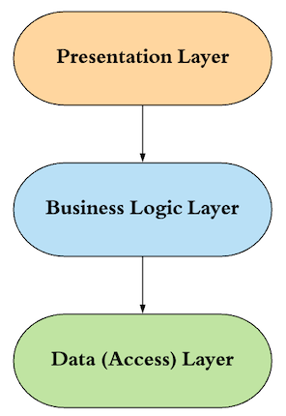

Il motivo della presente scelta è che tale architettura è perfetta per lo sviluppo di web application come il nostro sistema, poiché la separazione della logica di presentazione da quella di elaborazione, migliora una serie di qualità, tra le quali:

• Leggibilità

• Manutenzione

• Riuso

Nello sviluppo del sistema verranno usati HTML5, CSS3, Bootstrap 4, Javascript, Ajax.

Per la logica applicativa e quindi il back-end sarà utilizzato Java Server Page e Servlet.

Per la gestione del database saranno usati:

• MySql Server per la gestione del database.

**3.2 Decomposizione in sottosistemi**

I sottosistemi individuati sono:

* **Registrazione:** si occupa di gestire la registrazione dei vari tipi di utente: studente e formatore. L’amministratore non è soggetto alla registrazione.
* **Autenticazione:** è responsabile delle funzionalità di Login, Logout, la visualizzazione del profilo, la modifica del profilo e la disiscrizione dalla piattaforma.
* **Piano formativo personalizzato:** permette la visualizzazione di un piano formativo personalizzato sulla base di alcuni parametri.
* **Percorso formativo:** si occupa della ricerca, visualizzazione, iscrizione e disiscrizione da un percorso formativo da parte di uno studente.
* **Gestione percorso formativo:** si occupa della creazione, eliminazione e visualizzazione scheda del percorso formativo e dei percorsi creati da parte di un formatore.
* **Servizi utente:** si occupa della visualizzazione agenda corsi di uno studente, visualizzazione del profilo di un utente iscritto alla piattaforma e la possibilità di poter valutare un formatore.
* **Amministrazione:** si occupa di visualizzare gli utenti e i loro dati anagrafici, visualizzare i percorsi formativi di uno studente, le valutazioni di un formatore, creare una nuova categoria di percorsi formativi e di disiscrivere un utente;
* **Persistenza:** si occupa di gestire la persistenza dei dati con un database. ( entity)
* **Storage:** si interpone tra i vari sottosistema e il sottosistema Database. (dao)

**Sono mostrate di seguito le dipendenze tra i sottosistemi attraverso un**

**component diagram UML.**

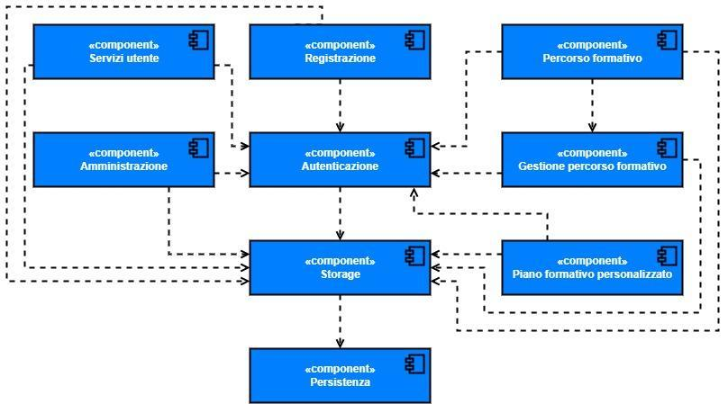

**Di seguito una vista dettagliata di ciascun sottosistema evidenziando le componenti principali:**

• **GUI:** Graphic User Interface, che contiene le varie view che saranno renderizzate per creare le pagine web da mostrare al cliente.

• **Controller:** si occupa della logica per il controllo del sistema.

• **Service:** si occupa della logica di business.

• **DAO:** Data Access Object, che si occupa di fornire accesso ai dati.

***Diagramma architetturale***

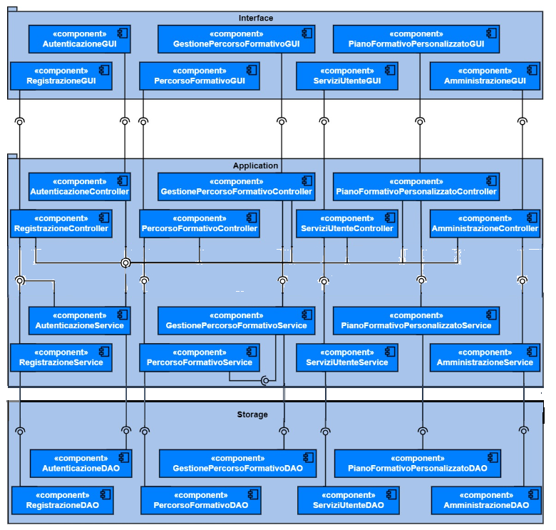

**Sottosistema Registrazione:**

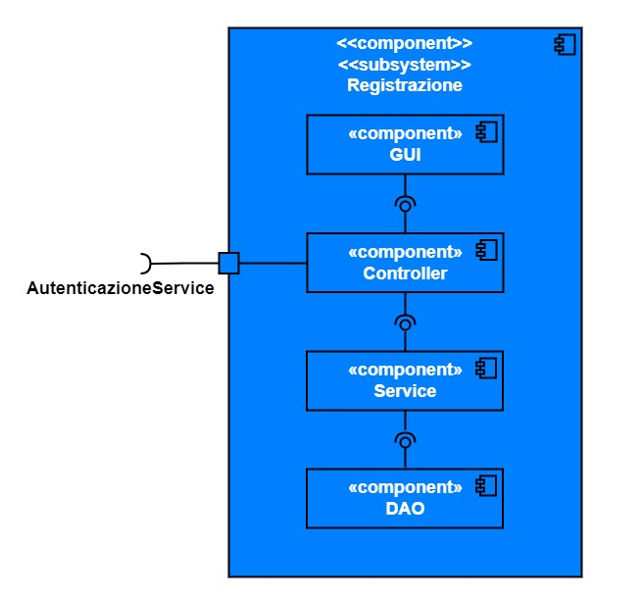

**Sottosistema Autenticazione:**

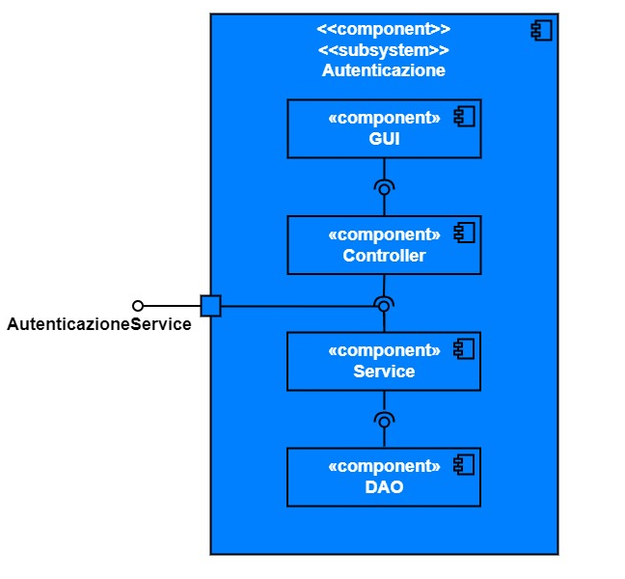

**Sottosistema PercorsoFormativo:**

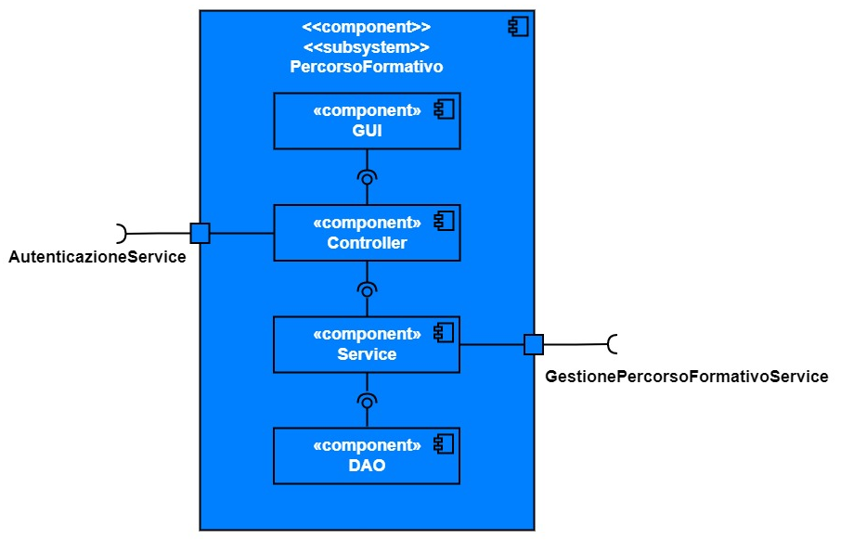

**Sottosistema GestionePercorsoFormativo:**

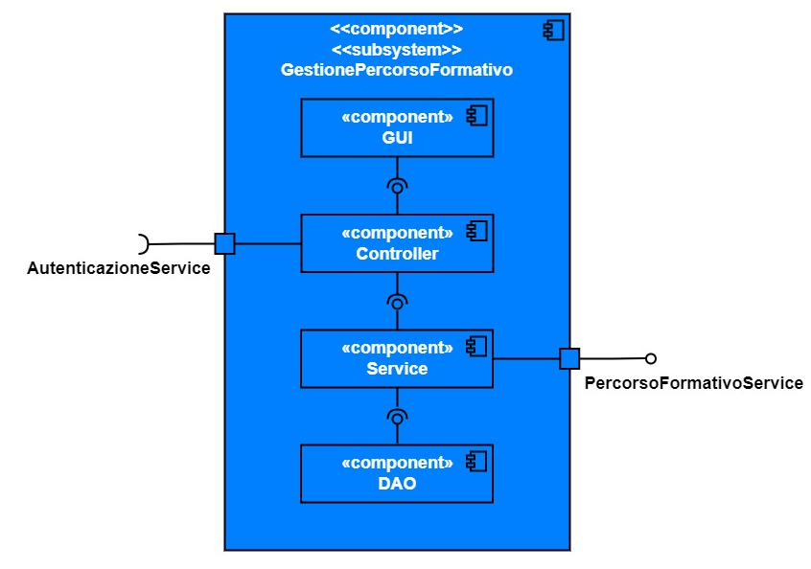

**Sottosistema PianoFormativoPersonalizzato:**

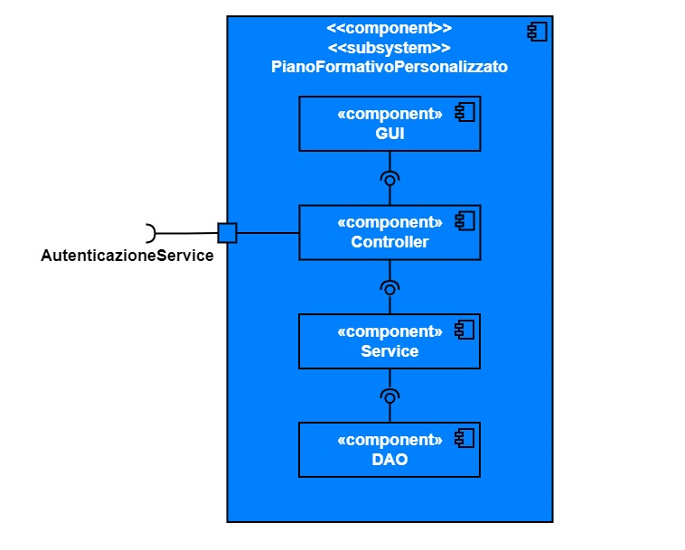

**Sottosistema ServiziUtente:**

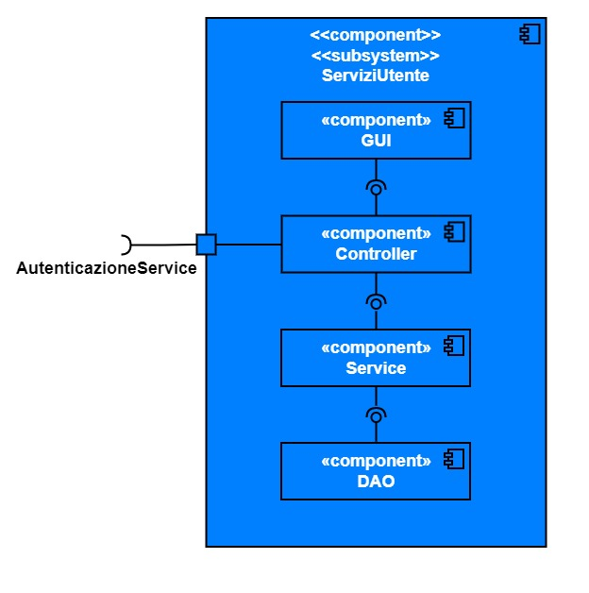

**Sottosistema Amministrazione:**

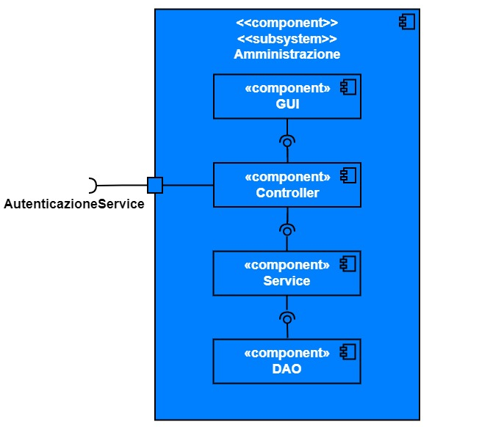

**3.3 Mapping hardware/software:**

L’ applicazione web che verrà sviluppata si basa su una piattaforma hardware costituita da un server che risponde alle richieste effettuate dai clienti da una qualsiasi macchina con un browser ed una connessione ad Internet. Essendo che il nostro sistema è una web application e risiede su un web server, e che si basa su un’architettura non distribuita, risiede su un solo nodo.

Di seguito un UML **deployment diagram** che descrive il mapping hardware/software.

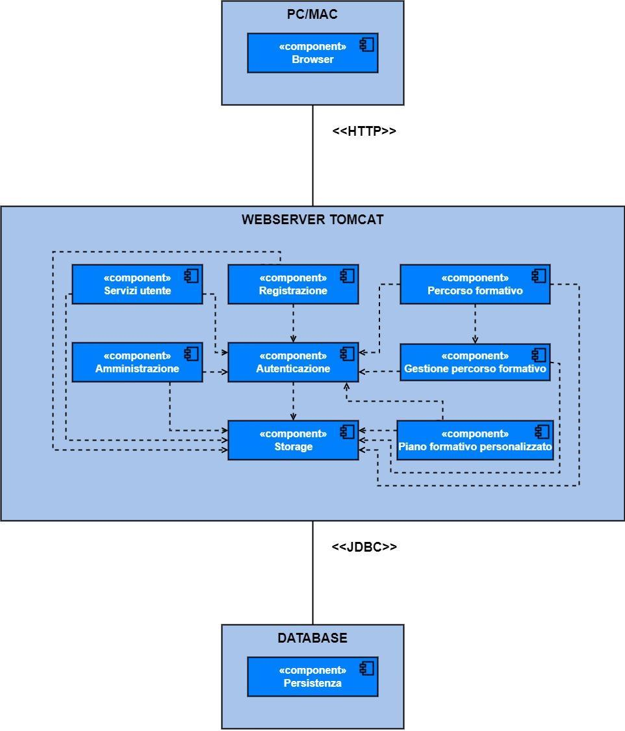

**3.4 Gestione dei dati persistenti**

Per la gestione del salvataggio dei dati persistenti del sistema si è deciso di utilizzare un database relazionale, al fine di gestire agevolmente l’accesso concorrente ai dati e contemporaneamente garantire la consistenza dei dati tramite l’utilizzo di un DBMS.

La scelta di utilizzo di un DBMS è stata presa al fine di mantenerci quanto più possibile coerenti con i design goals stabiliti, potendo contare su:

• **Vincoli di integrità sui dati**, poiché un DBMS permette di specificare diversi tipi di vincoli per mantenere l’integrità dei dati e controlla che tali vincoli siano soddisfatti quando la base di dati cambia

• **Privatezza dei dati**, garantita dal fatto che un DBMS permette un accesso protetto ai dati. Utenti diversi possono avere accesso a diverse porzioni della base di dati e possono essere abilitati a diverse operazioni su di esse.

• **Affidabilità dei dati**, infatti un DBMS offre dei metodi per salvare copie dei dati e per ripristinare lo stato della base di dati in caso di guasti software e hardware.

• **Atomicità delle operazioni**, data dal fatto che un DBMS permette di effettuare

sequenze di operazioni in modo atomico. Ciò significa che l’intera sequenza di operazioni viene eseguita con successo oppure nessuna di queste operazioni ha alcun effetto sui dati della base. L’atomicità delle transazioni permette di mantenere uno stato della base di dati consistente con la realtà modellata.

***Schema ER ristrutturato***

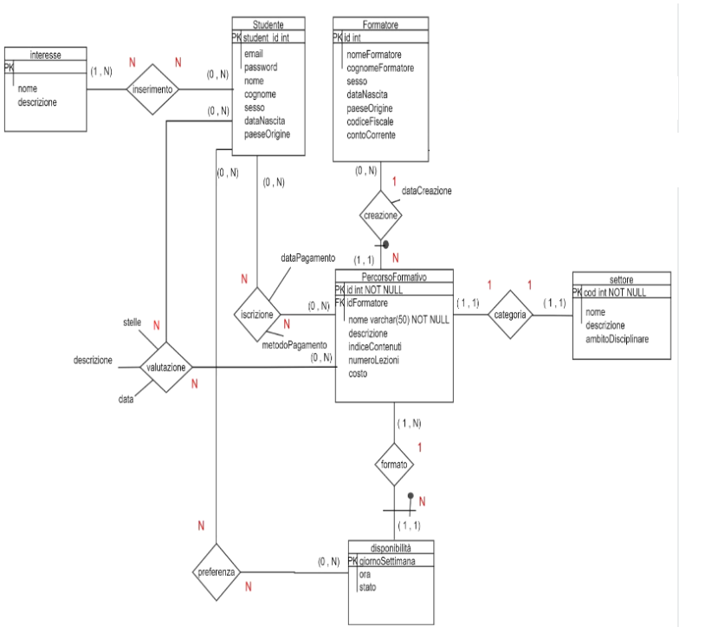

**Dizionario dei dati**

**Di seguito sono mostrate delle tabelle dettagliate contenenti gli attributi per ogni entità individuata.**

|  |  |  |  |
| --- | --- | --- | --- |
| **Nome entità:** | **Studente** |  |  |
| **descrizione: Contiene i dati relativi ad un utente studente** | | | |
| **Nome campo** | **Tipo** | **Vincolo di chiave** | **Altri vincoli** |
| **email** | varchar(50) | primary key | NOT NULL |
| **password** | varchar(10) |  | NOT NULL |
| **nome** | varchar(30) |  | NOT NULL |
| **cognome** | varchar(30) |  | NOT NULL |
| **sesso** | varchar(1) |  |  |
| **dataNascita** | Date |  | NOT NULL |
| **paeseOrigine** | varchar(20) |  | NOT NULL |

|  |  |  |  |
| --- | --- | --- | --- |
| **Nome entità:** | **Formatore** |  |  |
| **descrizione: Contiene i dati relativi ad un utente studente** | | | |
| **Nome campo** | **Tipo** | **Vincolo di chiave** | **Altri vincoli** |
| **email** | varchar(50) | primary key | NOT NULL |
| **password** | varchar(10) |  | NOT NULL |
| **nome** | varchar(32) |  | NOT NULL |
| **cognome** | varchar((10) |  | NOT NULL |
| **sesso** | varchar(1) |  |  |
| **dataNascita** | Date |  | NOT NULL |
| **paeseOrigine** | varchar(15) |  | NOT NULL |
| **codiceFiscale** | varchar(16) |  | NOT NULL |
| **contoCorrente** | varchar(27) |  |  |

|  |  |  |  |
| --- | --- | --- | --- |
| **Nome entità:** | **Percorso Formativo** |  |  |
| **descrizione: Contiene i dati relativi ad un percorso formativo** | | | |
| **Nome campo** | **Tipo** | **Vincolo di chiave** | **Altri vincoli** |
| **id** | int | primary key | NOT NULL |
| **idFormatore** | int | foreign key(Formatore) | NOT NULL |
| **nome** | varchar(50) |  | NOT NULL |
| **descrizione** | varchar(500) |  | NOT NULL |
| **categoria** | int | foreign key(Categoria) | NOT NULL |
| **indiceContenuti** | varchar(500) |  |  |
| **numeroLezioni** | int |  | NOT NULL |
| **costo** | Double |  | NOT NULL |

|  |  |  |  |
| --- | --- | --- | --- |
| **Nome entità:** | **Iscrizione** |  |  |
| **descrizione: Contiene i dati relativi di una iscrizione ad un percorso da parte di uno studente** | | | |
| **Nome campo** | **Tipo** | **Vincolo di chiave** | **Altri vincoli** |
| **idStudente** | int | primary key  foreign key(Studente) | NOT NULL |
| **idPercorso** | int | primary key  foreign key(PercorsoFormativo) | NOT NULL |
| **metodoPagamento** | varchar(50) |  | NOT NULL |
| **dataPagamento** | varchar(300) |  | NOT NULL |
| **giorno** | varchar(10) |  | NOT NULL |
| **ora** | Time |  | NOT NULL |

|  |  |  |  |
| --- | --- | --- | --- |
| **Nome entità:** | **Categoria** |  |  |
| **descrizione: Contiene i dati relativi delle categorie di un percorso formativo** | | | |
| **Nome campo** | **Tipo** | **Vincolo di chiave** | **Altri vincoli** |
| **codice** | int | primary key | NOT NULL |
| **nome** | varchar(50) |  | NOT NULL |
| **descrizione** | varchar(300) |  |  |
| **ambitoDisciplinare** | varchar(100) |  | NOT NULL |

|  |  |  |  |
| --- | --- | --- | --- |
| **Nome entità:** | **Disponibilità** |  |  |
| **descrizione: Contiene i dati relativi di una fascia oraria per iscriversi ad un percorso.** | | | |
| **Nome campo** | **Tipo** | **Vincolo di chiave** | **Altri vincoli** |
| **id** | int | primary key | NOT NULL |
| **giornoSettimana** | varchar(10) |  | NOT NULL |
| **orario** | Time |  | NOT NULL |
| **stato** | Boolean |  | NOT NULL |

|  |  |  |  |
| --- | --- | --- | --- |
| **Nome entità:** | **Valutazione** |  |  |
| **descrizione: Contiene i dati relativi di una valutazione percorso formativo da parte di uno studente** | | | |
| **Nome campo** | **Tipo** | **Vincolo di chiave** | **Altri vincoli** |
| **idStudente** | int | primary key  foreign key(Studente) | NOT NULL |
| **idPercorso** | int | primary key  foreign key(PercorsoFormativo) | NOT NULL |
| **stelle** | varchar(10) |  | NOT NULL |
| **descrizione** | varchar(300) |  | NOT NULL |
| **data** | Date |  | NOT NULL |

|  |  |  |  |
| --- | --- | --- | --- |
| **Nome entità:** | **Interesse** |  |  |
| **descrizione: Contiene i dati relativi di un interesse Studente** | | | |
| **Nome campo** | **Tipo** | **Vincolo di chiave** | **Altri vincoli** |
| **id** | int | primary key | NOT NULL |
| **nome** | varchar(50) |  | NOT NULL |
| **descrizione** | varchar(300) |  | NOT NULL |

|  |  |  |  |
| --- | --- | --- | --- |
| **Nome entità:** | **Interesse Studente** |  |  |
| **descrizione: Contiene i dati relativi alla scelta di un interesse** | | | |
| **Nome campo** | **Tipo** | **Vincolo di chiave** | **Altri vincoli** |
| **idStudente** | int | primary key  foreign key(Studente) | NOT NULL |
| **idInteresse** | int | primary key  foreign key(Interesse) | NOT NULL |

|  |  |  |  |
| --- | --- | --- | --- |
| **Nome entità:** | **Preferenza Studente** |  |  |
| **descrizione: Contiene i dati relativi alle preferenze di uno studente** | | | |
| **Nome campo** | **Tipo** | **Vincolo di chiave** | **Altri vincoli** |
| **idDisponibilità** | int | primary key  foreign key(Disponibilità) | NOT NULL |
| **idStudente** | int | primary key  foreign key(Studente) | NOT NULL |

**3.5 Controllo degli accessi e sicurezza**

Di seguito viene mostrata la matrice degli accessi per poter tenere traccia di quali attori possono accedere ai quali dei servizi offerti dal sistema.

**PF abbreviazione di percorso formativo.**

|  |  |
| --- | --- |
| ATTORI -------->  OGGETTI | VISITATORE |
| Registrazione | RegistrazioneStudente  RegistrazioneFormatore |
| PercorsoFormativo | RicercaPF  VisualizzaSchedaPF |

|  |  |  |  |
| --- | --- | --- | --- |
| ATTORI -------->  OGGETTI | STUDENTE | AMMINISTRATORE | FORMATORE |
| Registrazione |  |  |  |
| Autenticazione | Login  Logout  ModificaPsw  ModificaProfilo  DisiscrizioneAccount | Login  Logout | Login  Logout  ModificaPsw  ModificaProfilo DisiscrizioneAccount |
| Percorso Formativo | RicercaPF  VisualizzaPF  IscrizionePF  DisiscrizionePF |  | RicercaPF  VisualizzaPF |
| Gestione Percorso Formativo | VisualizzaPF  VisualizzaSchedaPF |  | VisualizzaPF  CreaPF  EliminaPF  VisualizzaSchedaPF |
| Servizi Utente | VisualizzaAgendaCorsi  ValutaFormatore  VisualizzaProfilo |  | VisualizzaValutazioni  VisualizzaProfilo |
| Amministrazione |  | VisualizzaUtenti  VisualizzaDatiStudente  VisualizzaPFStudente  VisualizzaDatiFormatore  VisualizzaValutazioni  DisiscriviUtente  AggiungiCategoria |  |
| Piano formativo personalizzato | Visualizza piano formativo personalizzato |  |  |

**3.6 Controllo globale del software**

Il sistema FormAct è un sistema interattivo per cui ogni funzionalità viene avviata in seguito ad un comando impartito dall’utente tramite l’uso di un’interfaccia grafica. Quindi quando un utente vuole accedere ed utilizzare una funzionalità del sistema può farlo tramite l’interfaccia grafica la quale selezionerà il controllo corrispondente. L’azione scatenerà un evento il quale verrà gestito dal suo handler. L’handler a sua volta indirizzerà il controllo del flusso di eventi al sottosistema che si occupa della logica di controllo e gestore del controllo che poi si rivolge ai servizi per la logica applicativa.

Per tali motivi il sistema utilizzerà un meccanismo di controllo del flusso di tipo event-driven essendo una web-application.

**3.7 Condizioni limite**

***AVVIO DEL SISTEMA***

| **Identificativo**  *UC_FA_1* | | | **AVVIO DEL SISTEMA** | *Data* | | *25/01/2022* |
| --- | --- | --- | --- | --- | --- | --- |
| *Vers.* | *1.1* | |
| *Autore* | *Anzalone Domenico* | |
| **Descrizione** | | | *UC che permette l’avvio del sistema* | | | |
| **Attore Principale** | | | **Amministratore** | | | |
| **Attori secondari** | | | **N/A** | | | |
| **Entry Condition** | | | L’amministratore accede al server. | | | |
| **Exit condition**  On success | | | Il sistema viene avviato correttamente. | | | |
| **Exit condition**  On failure | | | Il sistema non viene avviato correttamente. | | | |
| **FLUSSO DI EVENTI PRINCIPALE** | | | | | | |
| 1 | Amministratore: | Esegue sulla macchina il comando per avviare il sistema. | | | | |
| 2 | Sistema: | Verifica se i dati persistenti sono sani, e dopo questo controllo rende disponibili i suoi servizi e rende le sue funzionalità disponibili agli utenti. | | | | |
| **Flusso di eventi Alternativo** Dati persistenti danneggiati | | | | | | |
| 2.a1 | Sistema: | Invia una notifica all’amministratore per informarlo che i dati persistenti sono danneggiati e quindi non effettua l’avvio. | | | | |
| 2.a2 | Amministratore: | Corregge i dati persistenti. | | | | |
| 2.a3 | Amministratore: | Esegue il passo 1 del flusso. | | | | |

***SPEGNIMENTO DEL SISTEMA***

| **Identificativo**  *UC_FA_2* | | | **SPEGNIMENTO DEL SISTEMA** | *Data* | | *25/01/2022* |
| --- | --- | --- | --- | --- | --- | --- |
| *Vers.* | *1.1* | |
| *Autore* | *Anzalone Domenico* | |
| **Descrizione** | | | *UC che permette lo spegnimento del sistema* | | | |
| **Attore Principale** | | | **Amministratore** | | | |
| **Attori secondari** | | | **N/A** | | | |
| **Entry Condition** | | | L’Amministratore accede al Server  AND  Il Sistema è stato precedentemente avviato  AND  Il Sistema non è stato ancora spento | | | |
| **Exit condition**  On success | | | Il sistema viene spento correttamente. | | | |
| **Exit condition**  On failure | | | Il sistema non viene spento correttamente. | | | |
| **FLUSSO DI EVENTI PRINCIPALE** | | | | | | |
| 1 | Amministratore: | Esegue sulla macchina il comando per spegnere il sistema. | | | | |
| 2 | Sistema: | Controlla che non ci siano connessioni ancora aperte dall’esterno e se non ci sono termina l’esecuzione e quindi procede con lo spegnimento. | | | | |
| **Flusso di eventi Alternativo** Connessioni ancora aperte | | | | | | |
| 2.a1 | Sistema: | Invia una notifica all’amministratore per informarlo che ci sono ancora connessioni aperte dall’esterno. | | | | |
| 2.a2 | Sistema: | Attende una quantità di tempo per rispondere a eventuali richieste dall’esterno, non generando nuove connessioni se non allo scopo di rispondere a richieste già in corso. | | | | |
| 2.a3 | Sistema: | Controlla che non ci siano connessioni ancora aperte, e se non ci sono, procede con lo spegnimento del sistema. | | | | |
| 2.a4 | Sistema: | Invia una notifica di avvenuto spegnimento del sistema. | | | | |
| **Flusso di eventi Alternativo** Connessioni ancora aperte | | | | | | |
| 2.a3.a1 | Sistema: | Chiude tutte le connessioni ancora aperte dall’esterno. | | | | |
| 2.a3.a2 | Sistema: | Notifica l’Amministratore dell’avvenuto spegnimento del sistema e del numero di connessioni chiuse. | | | | |

***FALLIMENTO DEL SISTEMA***

| **Identificativo**  *UC_FA_3* | | | **FALLIMENTO DEL SISTEMA** | *Data* | | *25/01/2022* |
| --- | --- | --- | --- | --- | --- | --- |
| *Vers.* | *1.1* | |
| *Autore* | *Anzalone Domenico* | |
| **Descrizione** | | | *L’UC definisce il comportamento del Sistema in caso di*  *fallimento.* | | | |
| **Attore Principale** | | | **Amministratore** | | | |
| **Attori secondari** | | | **N/A** | | | |
| **Entry Condition** | | | Il sistema viene terminato inaspettatamente. | | | |
| **Exit condition**  On success | | | Il sistema viene riavviato correttamente. | | | |
| **Exit condition**  On failure | | | Il sistema non viene riavviato correttamente. | | | |
| **FLUSSO DI EVENTI PRINCIPALE** | | | | | | |
| 1 | Amministratore: | **Include UC_FA_1** | | | | |

***ERRORE DI ACCESSO AI DATI PERSISTENTI***

| **Identificativo**  *UC_FA_4* | | | **ERRORE DI ACCESSO AI DATI PERSISTENTI** | *Data* | | *25/01/2022* |
| --- | --- | --- | --- | --- | --- | --- |
| *Vers.* | *1.1* | |
| *Autore* | *Anzalone Domenico* | |
| **Descrizione** | | | *L’UC descrive il comportamento del sistema qualora fosse impossibile accedere ai dati persistenti o questi risultassero corrotti.* | | | |
| **Attore Principale** | | | **Amministratore** | | | |
| **Attori secondari** | | | **N/A** | | | |
| **Entry Condition** | | | Il Sistema non riesce ad accedere ai dati persistenti  OR  I dati persistenti risultano corrotti. | | | |
| **Exit condition**  On success | | | Il sistema riprende a funzionare correttamente. | | | |
| **Exit condition**  On failure | | | Il sistema non riprende a funzionare correttamente. | | | |
| **FLUSSO DI EVENTI PRINCIPALE** | | | | | | |
| 1 | Sistema: | Invia una notifica all’amministratore dell’impossibilità di accedere ai dati persistenti. | | | | |
| 2 | Sistema: | Smette di processare eventuali richieste dall’esterno e risponde a tutte le richieste con un messaggio di errore. | | | | |
| 2.a1 | Amministratore: | **Include UC_FA_2** | | | | |
| 2.a2 | Amministratore: | Ripristina l’accessibilità o la sanità dei dati persistenti. | | | | |
| 2.a3 | Amministratore: | **Include UC_FA_1** | | | | |

4. Servizi dei sottosistemi

**In questa sezione vengono descritti i servizi di ogni sottosistema precedentemente elencati.**

***Sottosistema Registrazione***

|  |  |  |
| --- | --- | --- |
| **Servizio** | **Descrizione** | **Interfaccia** |
| **Registrazione studente** | Questa funzionalità permette di registrarsi sulla piattaforma come studente | RegistrazioneService |
| **Registrazione formatore** | Questa funzionalità permette di registrarsi sulla piattaforma come formatore | RegistrazioneService |

**Sottosistema Autenticazione**

|  |  |  |
| --- | --- | --- |
| **Servizio** | **Descrizione** | **Interfaccia** |
| **Login** | Questa funzionalità permette di effettuare l’accesso al sistema tramite le proprie credenziali per sfruttare tutte le funzionalità che offre | AutenticazioneService |
| **Logout** | Questa funzionalità permette di disconnettersi dal sistema | AutenticazioneService |
| **Modifica Password** | Questa funzionalità permette di modificare la password associata al proprio profilo. | AutenticazioneService |
| **Modifica profilo** | Questa funzionalità permette di visualizzare e modificare il proprio profilo utente, nello specifico la modifica di alcuni dei dati anagrafici e/o l’inserimento di interessi per lo studente | AutenticazioneService |
| **Disiscrizione piattaforma** | Questa funzionalità permette di cancellare il proprio account dalla piattaforma | AutenticazioneService |

**Sottosistema Piano formativo personalizzato**

|  |  |  |
| --- | --- | --- |
| **Servizio** | **Descrizione** | **Interfaccia** |
| **Visualizza piano formativo personalizzato** | Questa funzionalità permette la visualizzazione di un piano formativo personalizzato sulla base di alcuni parametri. Inoltre, insieme al piano formativo, vengono visualizzati un insieme di percorsi formativi consigliati. | PianoFormativoPersonalizzatoService |

**Sottosistema Percorso formativo**

|  |  |  |
| --- | --- | --- |
| **Servizio** | **Descrizione** | **Interfaccia** |
| **Ricerca percorso formativo** | Questa funzionalità permette di cercare un percorso formativo | PercorsoFormativoService |
| **Visualizza percorsi formativi** | Questa funzionalità permette di visualizzare i percorsi formativi ai quali uno studente è iscritto | PercorsoFormativoService |
| **Iscrizione percorso formativo** | Questa funzionalità permette di iscriversi ad un percorso formativo | PercorsoFormativoService |
| **Disiscrizione percorso formativo** | Questa funzionalità permette di cancellarsi da un percorso formativo | PercorsoFormativoService |

**Sottosistema Gestione percorso formativo**

|  |  |  |
| --- | --- | --- |
| **Servizio** | **Descrizione** | **Interfaccia** |
| **Visualizzazione percorsi formativi** | Questa funzionalità permette di visualizzare i percorsi formativi di un formatore | GestionePercorsoFormativoService |
| **Creazione percorso formativo** | Questa funzionalità permette di creare un percorso formativo | GestionePercorsoFormativoService |
| **Eliminazione percorso formativo** | Questa funzionalità permette di eliminare un percorso formativo | GestionePercorsoFormativoService |
| **Visualizzazione scheda percorso formativo** | Questa funzionalità permette di visualizzare la scheda di un percorso formativo | GestionePercorsoFormativoService |

**Sottosistema Servizi utente**

|  |  |  |
| --- | --- | --- |
| **Servizio** | **Descrizione** | **Interfaccia** |
| **Visualizza agenda corsi** | Questa funzionalità permette di visualizzare l’agenda corsi da parte di uno studente. | ServiziUtenteService |
| **Visualizza Profilo Utente** | Questa funzionalità permette ad un utente iscritto alla piattaforma di visualizzare il proprio profilo | ServiziUtenteService |
| **Valuta Formatore** | Questa funzionalità permette ad uno studente iscritto ad un percorso formativo, di valutare il formatore riferente | ServiziUtenteService |

**Sottosistema Amministrazione:**

|  |  |  |
| --- | --- | --- |
| **Servizio** | **Descrizione** | **Interfaccia** |
| **Visualizza utenti** | Questa funzionalità permette di visualizzare la lista degli utenti iscritti alla piattaforma | AmministrazioneService |
| **Visualizza dati anagrafici utente** | Questa funzionalità permette di visualizzare i dati anagrafici di un utente | AmministrazioneService |
| **Visualizza percorsi formativi studente** | Questa funzionalità permette di visualizzare i percorsi formativi in cui uno studente è iscritto | AmministrazioneService |
| **Visualizza Valutazioni** | Questa funzionalità permette di visualizzare le valutazioni di un formatore | AmministrazioneService |
| **Disiscrivi utente** | Questa funzionalità permette di disiscrivere un utente dalla piattaforma | AmministrazioneService |
| **Aggiungi Categoria** | Questa funzionalità permette di aggiungere una nuova categoria di percorsi formativi | AmministrazioneService |

5 Glossario

**Nella presente sezione sono raccolte le sigle o i termini del documento che necessitano di una definizione.**

|  |  |
| --- | --- |
| **Sigla/Termine** | **Definizione** |
| **FormAct** | Nome dell’applicativo che si andrà a realizzare |
| **Percorso formativo** | Insegnamento |
| **PF** | abbreviazione di percorso formativo |
| **Piano formativo** | Insieme di percorsi formativi |
| **Categoria** | categoria standard di cui appartiene un PF |